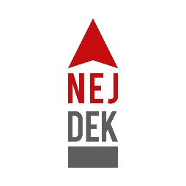 SENIOR EXPRES – Nejdek
Žádost o poskytování služby
SENIOR EXPRES Nejdek

Žadatel | …………………………………………………………………………………………………….………………………………  Jméno, příjmení, titul tel. č.
Trvale bytem | ………………………………………………………………………………………………………………………….  Ulice, obec, část obce, PSČ
Datum narození
Č. průkazu  ZTP, ZTP/P |  | Platnost průkazu  ZTP, ZTP/P

Prohlašuji a svým podpisem stvrzuji, že údaje uvedené v žádosti jsou pravdivé a úplné.

V Nejdku dne………………………….. …………………………………………
Podpis žadatele

Souhlas se zpracováním osobních údajů pro účely poskytování služby SENIOR EXPRES Nejdek

Souhlasím se zpracováním osobních a citlivých údajů dle ustanovení zákona č. 110/2019 Sb., o ochraně osobních údajů, ve znění pozdějších předpisů, a to po dobu využívání služby SENIOR EXPRES Nejdek. Zpracováním se rozumí zejména shromažďování, ukládání na nosiče informací, zpřístupňování, úprava nebo pozměňování, vyhledávání, uchovávání, výměna, blokování a likvidace.
Jsem srozuměn/a s tím, že správcem osobních údajů a příjemcem údajů je město Nejdek, se sídlem náměstí Karla IV. 239, 362 21 Nejdek, IČO: 00254801.
Byl/a jsem poučena o svých právech, zejména o právech dle § 8 a § 49 zákona č. 110/2019 Sb., o ochraně osobních údajů, ve znění pozdějších předpisů, a těchto práv jsem si plně vědom/a.

V Nejdku dne…………………………… …………………………………………
Podpis žadatele

